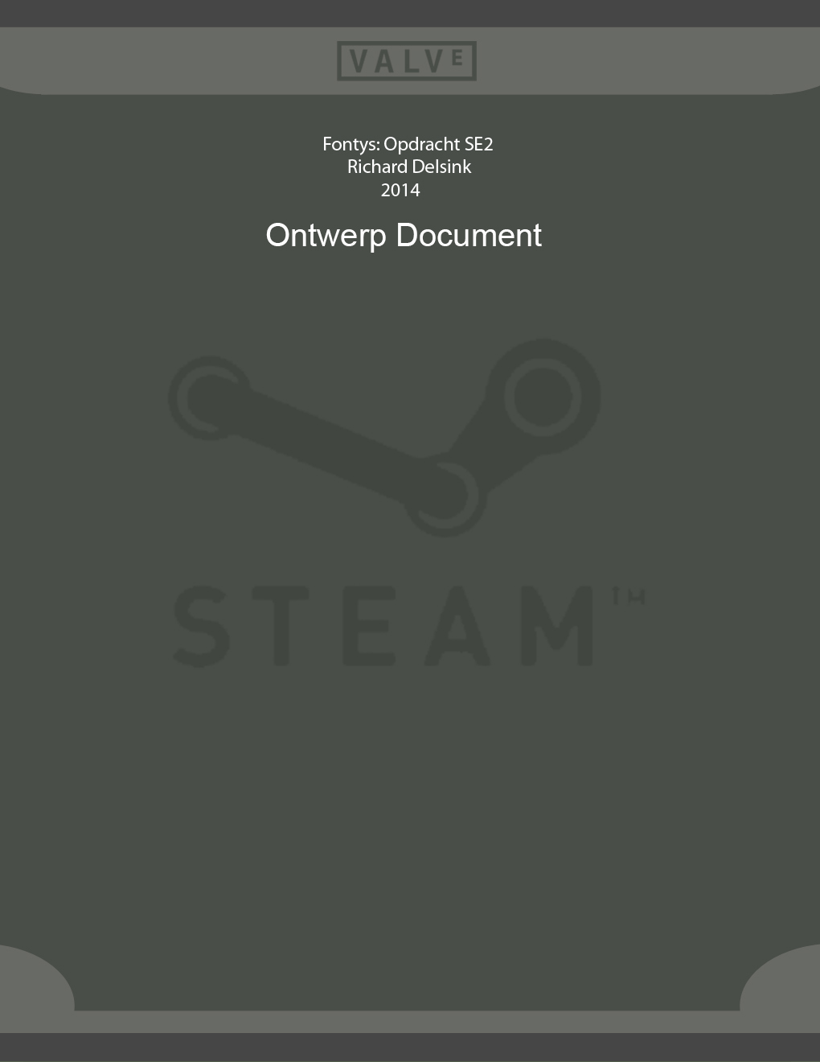

Table of Contents

**Inleiding** 2

Klassendiagram 2

GUI 3

# **Inleiding**

Voor deze opdracht moet er een website applicatie gemaakt worden met een database. Hiervoor moet de digitale communicatie met de applicatie optimaal geregeld zijn. Er wordt gezorgt voor de functionaliteit van applicatie die samenhangen met een database.

In dit document wordt het ontwerp voor de functionaliteiten in kaart gebracht en word duidelijk hoe deze functionaliteiten wordt gerealiseren.

# Klassendiagram

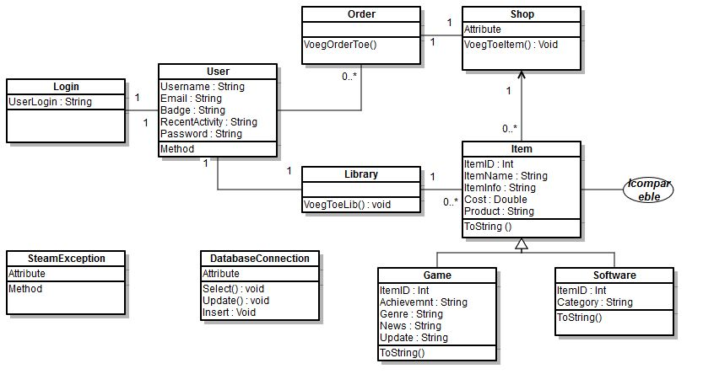

# GUI

Deze GUI geeft een globaal idee wat voor interface de gebruikers te zien krijgen. Exception Handling (meldingen zoals “e-mailadres al in gebruik”) zijn ter bevordering van de leesbaarheid weggelaten.

**FIG.01**

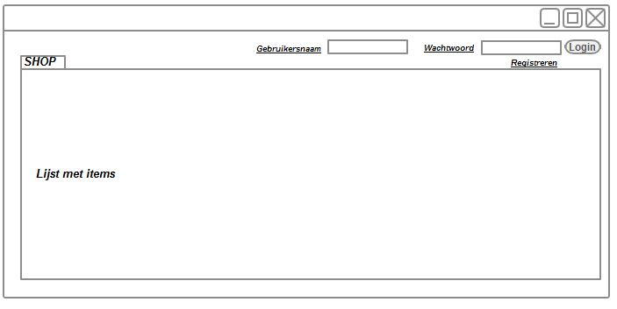

In **FIG.01** krijg je te zien als je de applicatie opstart. Je krijgt de shop te zien met een lijst met items. Hierbij krijg je ook de mogelijkheid om in te loggen met een gebruikersnaam en wachtwoord of eventueel registreren.

**FIG.02**

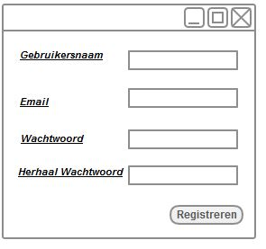

Als er op registreren is geklikt , krijg het scherm te zien van **FIG.02**. Hier wordt een gebruikersnaam, email en wachtwoord ingevuld. Vervolgens wordt er ook een bericht weergegeven dat het registreren is gelukt.

**FIG.03**

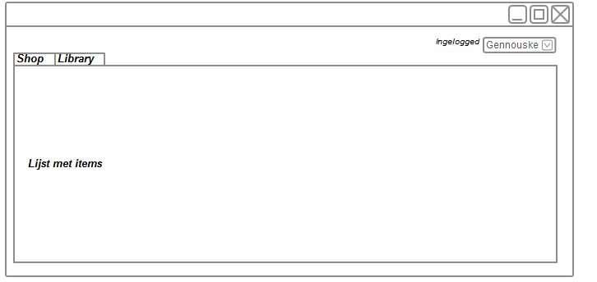

Als de gebruiker is ingelogged dan krijgt de gebruiker meer mogelijkheden dan een guess zoals in **FIG.03** aangegeven.

**FIG.04**

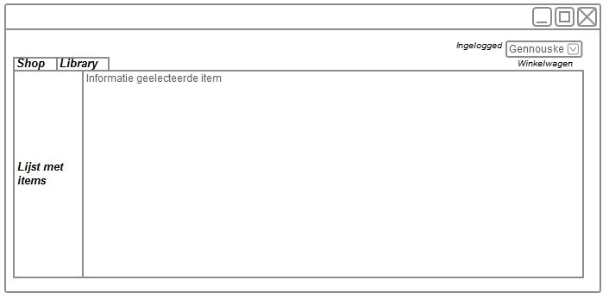

Als er op de library wordt geklikt dan krijg de gebruiker een lijst met de items die hij/zij heeft gekocht of grekegen te zien. Als je hierbij op een item klikt wordt er informatie weergeven aan de rechterkant. Zie **FIG.04**

Als je vervolgens op gennouske klikt krijg je account en loguit te zien. Als je op account klikt krijg je de koop geschiedenis van het account te zien, zoals je dat kan zien bij **FIG.05** Hierbij kan er niks worden geselecteerd alleen worden inzien.**FIG.05**

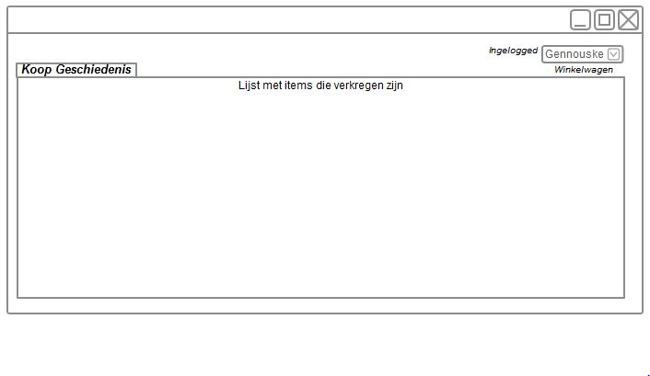

**FIG.06**

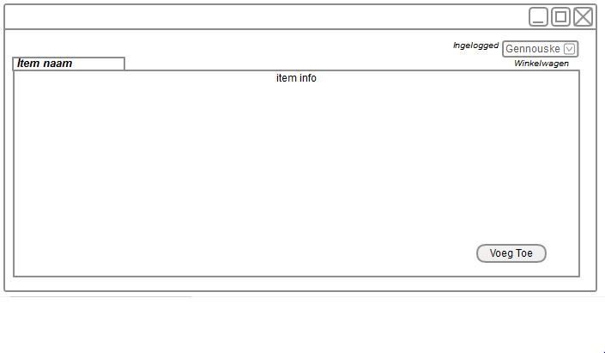

Als je op een item klikt in de SHOP dan ga je naar een andere scherm en deze laat alle informatie van dat item zien. Je krijgt de optie om deze item toe te voegen aan je winkelwagen. Dit overzicht kan je zien bij **FIG.06**

**FIG.07**

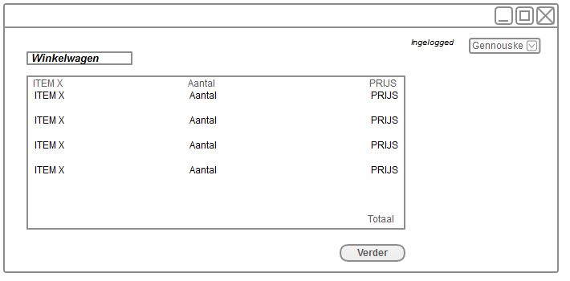

Als je bij je winkelwagen bent krijg je een overzicht van de items die jij in je winkelwagen hebt toegevoegd. Hier kan je de itemnaam zien en aantal van dezelfde item en de prijs. Een visueele overzicht kan je zien bij **FIG.07**

**FIG.08**

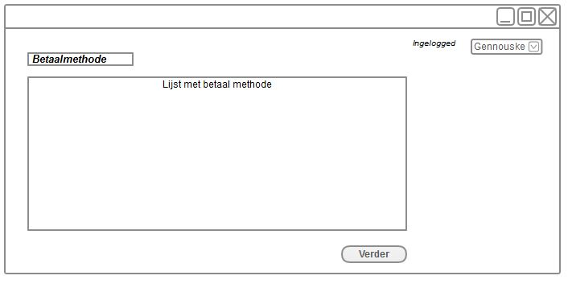

Vervolgens als je op verder drukt krijg je een overzicht van de beschikbare betaalmethodes Zie FIG.08

Na het selecteren van de betaalmethode moet je je betaalgegevens invullen als je deze betaal methode voor het eerste keer is gebruikt anders wordt je meteen naar de geselecteerde betaal methode gestuurd. Op **FIG.09** kan je een voorbeeld van een betaal methode zien.

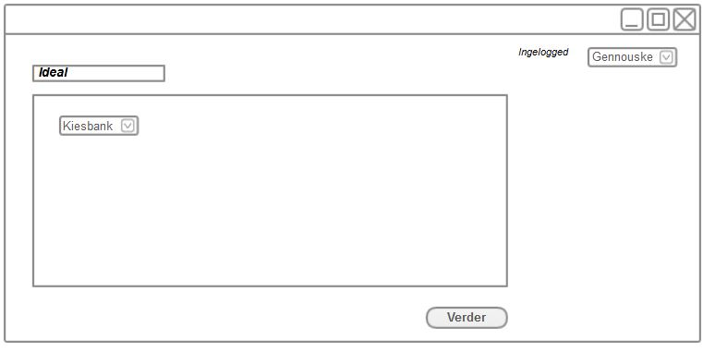

**FIG.09**

Als dit eenmaal gelukt is krijg een scherm te zien dat de items zijn toegevoegd aan de library en of je deze wilt installeren . Als eerste krijgt de gebruiker **FIG.10** te zien na afloop van **FIG.10** krijgt de gebruiker FIG.11 te zien.

**FIG.10FIG.11**

